# 艾尔登法环新手指南

1. 联机须知

第一个是开放你的世界让别人进来,你是房主

第二个是你进入别人的世界

第四个是离开世界(变成单机模式)

第三个和第五个是房主才能用 第五个是开启友军互相伤害(pvp模式)

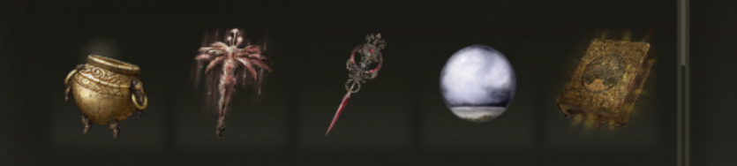

1. 这是一款角色扮演游戏,你将扮演游戏的主角(褪色者)一路击杀boss,探索这个世界(交界地)的秘密,并通关成为艾尔登之王.
2. 开局有很多职业可供选择,前期大致分为战士与法师,后期可以通过”洗点”进行转职业,
3. 前期游戏机制讲解:1.法师,顾名思义通过远程魔法进行攻击,2.战士,通过近战武器进行攻击,

左上角三条讲解  
红色的是血条   
蓝色的是蓝条 释放魔法会消耗  
绿色的是体力 在战斗的时候攻击 翻滚跳跃跑步….都会消耗体力 非战斗时候不会减少  
  
左右手可装备武器,鼠标左键右手攻击,鼠标右键左手攻击,shift+鼠标左键进行重攻击

鼠标滚轮往上滚切换魔法,鼠标滚轮往下滚切换药瓶(红色回复血量,蓝色回复蓝量),按R键喝药  
shift+滚轮向上滚 切换左手武器, shift+滚轮向下滚 切换右手武器

Alt键是跳跃 c键是潜行(蹲下)使敌人更难发现你

空格键是翻滚:在翻滚的一瞬间你是无敌的 也就是说敌人打你的瞬间翻滚就可以躲过去 这是常用的技巧  
  
鼠标滚轮按下去(和Q键一个作用)是锁定一个敌人,再按一下取消锁定,

1. 按Esc键调出控制面板:

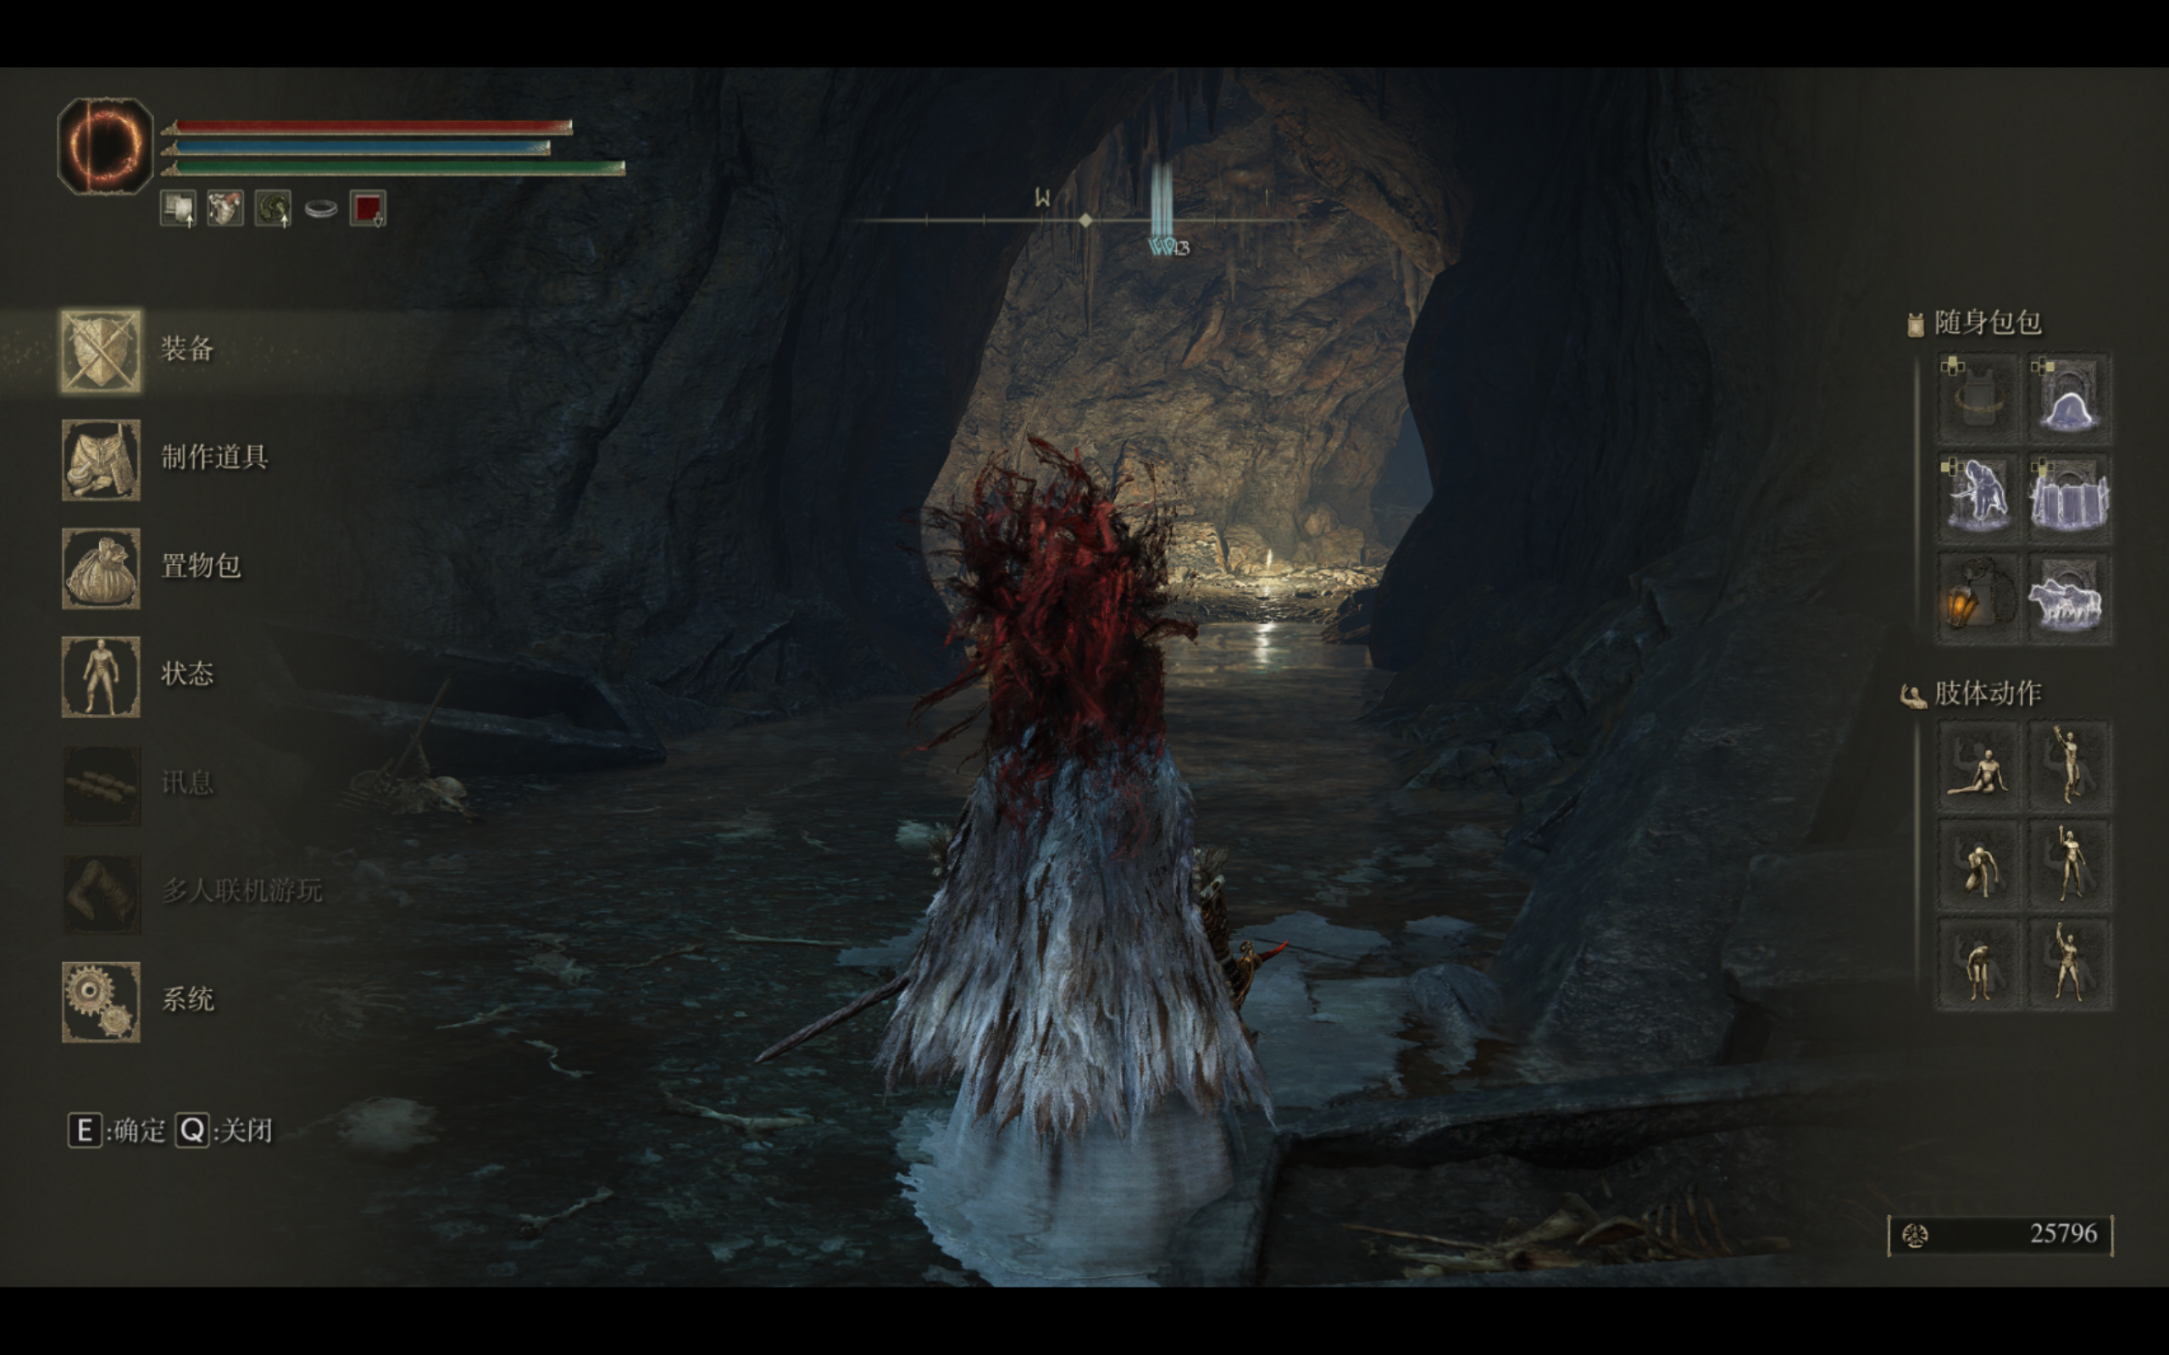

随身包:

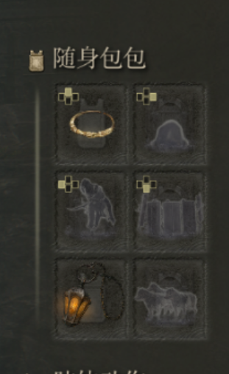

快捷背包栏 在游戏中长按E键显示然后连按 1/2/3/4 键使用 一般装马戒指 和骨灰(召唤物) 也可以打开Esc键 然后点击使用

右下角的肢体动作:

点击使用 便会做出相应的动作 这个有剧情需要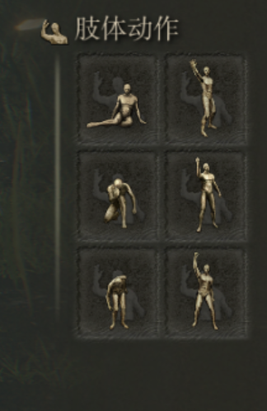

状态:

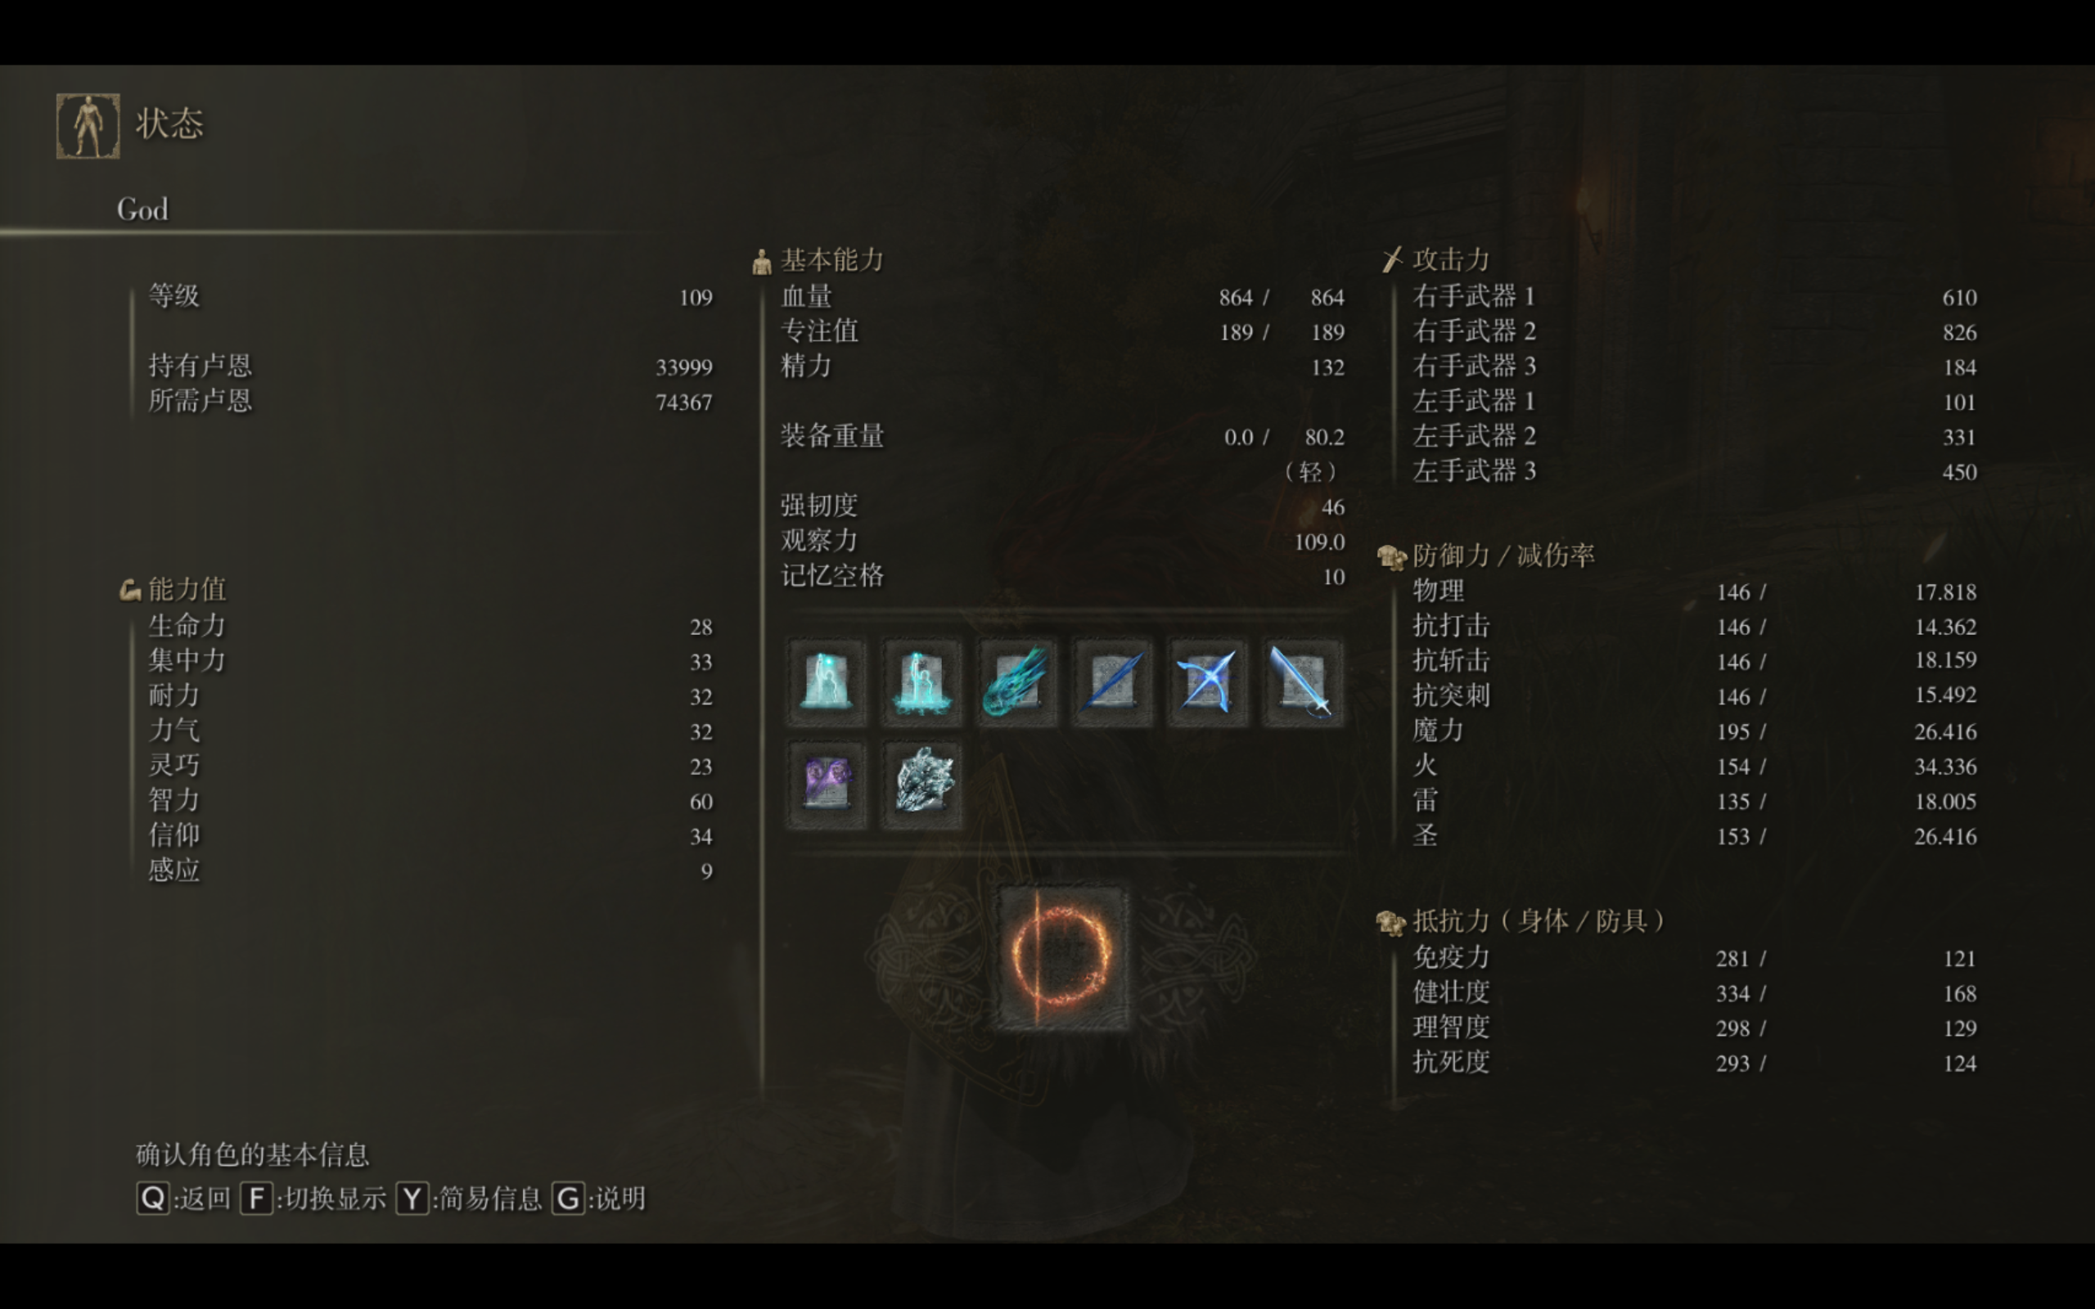

左下角是可升级的

生命力升级会增加血条 集中力升级会增加蓝条 智力增加法术伤害 力量增加物理伤害 耐力增加体力和装备重量

装备:

第一行是右手装备的物品 shift+滚轮向下滚切换右手装备

第二行是左手装备的物品 shift+滚轮向上滚切换左手装备

第三行是防具(衣服)

第四行是护符类似于英雄联盟里的符文 王者里的铭文 加buff用的

第五至六行是R键物品栏 按R键使用一般都放药品

